KAJIAN VISUAL KEMASAN TEH TUBRUK LOKAL

Ayu Latifah

Program Studi S-1 Desain Komunikasi Visual, Jurusan Desain,
Fakultas Seni Rupa, Institut Seni Indonesia Yogyakarta

ABSTRAK

Penelitian ini mengkaji visual kemasan dalam teh Cap Nyapu. produk teh lokal tersebut dikaji guna mengetahui apakah makna visual yang terdapat dalam visual kemasan teh Cap Nyapu, dan apa kaitannya dengan latar belakang sosial didalamnya. Penelitian ini adalah penelitian deskriptif kualitatif dengan pendekatan teori metode visual Gillian Rose yaitu site of image itself.
Hasil penelitian menunjukkan bahwa berdasarkan prinsip-prinsip desain, i yang terdapat dalam kemasan teh Cap banyak menggunakan teknik manual drawing,. Visual kemasan teh Cap nyapu memiliki gaya Victorian. Ilustrasi dalam visual kemasan teh Cap Nyapu, lekat dengan kebudayan Jawa dan menunjukkan tren kala itu, dimana perempuan masih mengenakan kebaya dan batik dalam kehidupan sehari-hari yaitu masa kolonialisme. dikaji dari latar belakang sosio-historis yang ada, teh dan kakao, merupakan tanaman yang masuk dalam kategori tanaman yang ditanam dalam sistem cuulturstelsel.

Kata kunci: desain kemasan, teh tubruk, kajian visual, makna visual.

ABSTRACT

Latar Belakang Masalah
Dari sekian banyaknya merk teh tubruk yang berada dipasaran adalah teh Cap Nyapu salah satunya. Teh Cap Nyapu diproduksi oleh Perusahaan Teh Widodo sebagaimana tertera dalam kemasannya (yang telah berganti menjadi CV. Panen Lestari) yang terletak di Jl. Jend. A. Yani, Pekalongan, Jawa Tengah. Teh Cap Nyapu mempunyai illustrasi seorang wanita yang tengah menyapu dalam desain kemasannya. Desain kemasan teh Cap Nyapu juga didominasi wana biru dan kuning dengan tipografi yang sederhana dengan ejaan lama pada merk dan. teh Cap Nyapu mempertahankan ilustrasi maupun simbol yang sama dari tahun ketahun dalam desain kemasannya tanpa adanya perubahan digitalisasi sebagaimana merk teh lainnya, sehingga mempunyai visualisasi yang cukup berbeda dari kebanyakan desain kemasan yang berada dipasaran saat ini.
Pada visual kemasan teh Cap Nyapu mengilustrasikan seorang perempuan yang tampak seperti sedang menyapu gabah disebuah teras rumah yang luas. latar belakang penggunaan objek gabah dan pemilihan latar tempat pada desain kemasan tersebut dapat menjadi persoalan yang cukup menarik untuk dikaji. Juga pakaian yang dipakai oleh perempuan tersebut dan bagaimana pakaian tersebut direpresentasikan pada masanya. Latar belakang pemilihan produk tersebut dikaji guna mengetahui apakah makna visual yang terdapat dalam visual kemasan teh Cap Nyapu, dan apakah makna visual tersebut memiliki kaitannya dengan latar belakang sosial.

- Metode Visual Gillian Rose

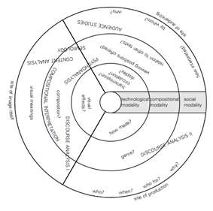
Gambar 2. 13. Sites, Modalities and Methods for
Interpretingg Visual Materials.
(Sumber: Rose, 2002:30)

Menurut Gillian Rose (2002) dalam bukunya Visual Methodologies, ada tiga area yang dapat dilakukan dalam interpretasi visual. Area ini menggambarkan dari sudut pandang mana atau posisi mana yang akan diambil peneliti ketika melakukan interpretasi visual atau memperlakukan objek visual yang sedang dialaminya, yaitu: (1) site of production of an image, (2) site of image itself, (3) site where it is seen by various audiences. Situs pertama berbicara dari sisi proses produksi dibalik materi visual, situs kedua berbicara mengenai materi visual yang tampak dan merupakan hasil produksi. Sedangkan situs ketiga, berbicara dari bagaimana audiens memaknai materi visual tersbeut. Ketiga ranah tersebut saling berkaitan dalam memaknai materi visual dan merupakan penelitian besar dalam metode untuk mengkaji visual. Ketiga ranah tersebut diikat dalam 3 modalitas yaitu teknologi, komposisi dan makna visual seperti yang tertera pada tabel dberikut ini:

Tabel 1. Tabel modalitas area site of images itself
No | Modalitas | Site of image itself
1 | Teknologi | Efek visual
2 | Komposisi | Interpretasi komposisi ruang
3 | Makna Sosial | Makna Sosial

Sumber: Rachma Ida (2011) Metode Penelitian
Kajian Media dan Budaya.

- Sampel
Pada penelitian ini, sampel yang dianggap menarik untuk dikaji visual kemasannya dan dinilai memiliki unsur sosio-historis yang kuat yaitu teh Cap Nyapu. Teh cap Nyapu hanya memproduksi jenis teh tubruk saja dengan satu varian sehingga hanya terdapat satu jenis desain kemasan yang sama.

Analisis Teh Cap Nyapu

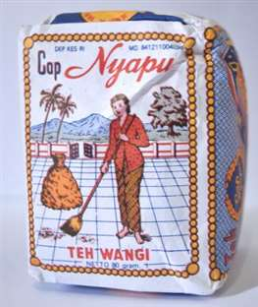
Gambar 3. 14. Teh Cap Nyapu
(Sumber: dokumentasi Ayu Latifah)

Teh cap Nyapu diproduksi oleh CV. Panen Lestari, Pekalongan yang dulunya bernama Perusahaan Teh Widodo, sebagaimana yang telah dicantukan dalam kemasan sisi kanan visual kemasan teh Cap Nyapu. Pada bagian depan kemasan teh Cap Nyapu menampilkan ilustrasi seorang perempuan berkebaya merah dan jarik bermotif batik yang tengah menyapu remahan gabah. Terlihat dari adanya objek gabah yang barada di sisi kanan perempuan tersebut. Latar belakang ilustrasi tersebut menampilkan pemandangan pegunungan dan hijaunya sawah serta dua pohon sawit dan sebuah pohon yang rimbun. Secara lebih jelasnya akan dipaparkan melalui tahapan sebagai berikut:
      - Teknologi Visual
Perkembangan teknologi mempunyai pengaruh yang cukup besar dalam beberaapa hal. Namun rupanya hal tersebut tidak berlaku terhadap gaya visualisasi yang digunakan dalam visual kemasan teh Cap Nyapu. Teh Cap Nyapu menggunakan ilustrasi dan komponen-komponen desain lainnya yang sama hingga saat ini, tanpa terlihat mengikuti tren desain masa kini. Terlepas dari hal tersebut, teknologi visual memiliki kaitannya dengan bentuk, makna, dan efek visualnya. Visual kemasan teh cap Nyapu menggunakan teknik ilustrasi manual yang kemudian dicetak menggunakan teknik offset. Jika diamati teh Cap Nyapu sendiri menggunakan teknik ilustrasi manual yang divisualisasikan dengan ilustrasi realis. Terlihat dari gambar yang ditampilkan seperti sebagaimana tampilan ‘realita’ dalam kehidupan sehari-hari. Gambar realis merepresentasikan bentuk dari manusia dalam kehidupan nyata, yang membedakan adalah gambar bersifat dua dimensi, lebih kecil, dan tidak bergerak.
Perkembangan teknologi visual menghasilkan efek visual yang semakin bervariasi. Efek visual yang dihasilkan dalam setiap seni visual tentunya berbeda, tergantung teknologi dan komposisi visual yang digunakan. Sehingga efek visual yang dihasilkan pun berbeda-beda tergantung tujuan dan ‘maksud’ yang ingin disampaikan. Dengan teknologi dan komposisi sebuah visual dapat terlihat harmonis dan menarik oleh mata. Terdapat beberapa efek visual dalam visual kemasan teh Cap Nyapu yaitu:
- Half-tone
Halftone adalah sebuah metode/teknik untuk membuat sebuah gambar menjadi titik-titik yang masih bisa dikenali dengan mata. Halftone effect menghasilkan sebuah gambar yang menggunakan titik-titik kecil dan berjarak sehingga menghasilkan gradien yang berbeda. halftone biasanya diterapkan dalam mencetak gambar pada koran. Sementara itu, dalam prinsip menggambar bentuk, half-tone diartikan sebagai gelap-terangnya suatu gambar untuk menghasilkan efek tiga dimensi dikarenakan bayangan yang dihasilkan dari penggunaan gelap-terang dalam suatu gambar. Gelap terangnya suatu gambar dipengaruhi oleh penentuan arah datangnya cahaya. Bagian yang terkena cahaya akan tampak terang atau berwarna lebih muda. Sementara bagian yang tidak terkena cahaya akan tampak lebih gelap. Half-tone diterapkan untuk menghasilkan gambar agar terlihat realis.
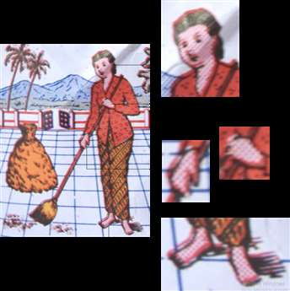
Gambar 4. 17. Half-tone dalam visual kemasan teh Cap Nyapu yang terdapat pada wajah dan tubuh perempuan yang sedang menyapu.
(Sumber: dokumentasi prbadi Ayu latifah)

Half-tone yang tampak pada bagian wajah dan tubuh perempuan yang sedang menyapu yaitu wajah, leher, tangan kanan dan kiri dan kedua kaki. Efek half-tone juga terlihat pada ilustrasi gabah dan pegunungan, padang rumput dan juga pohon. Seperti gambar dibawah ini

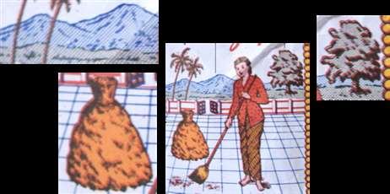
Gambar 4. 18. Half-tone dalam visual kemasan teh Cap Nyapu yang terdapat pada pegunungan, sawah yang terlihat dari jauh seperti padang rumput dan pohon.
(Sumber: dokumentasi Ayu latifah)

Pada bagian pohon, half-tone dalam artian gelap terang sangat kentara dimana sisi gelap dan terang pada pohon mengesankan efek realis dan tiga dimensi atau bervolume. Sementara itu, pada bagian bawah pohon juga tampak sebuah bayangan hitam, yaitu bayangan yang dihasilkan oleh benda itu sendiri. Benda yang terkena sinar akan menghasilkan bayang-bayang. Bayang-bayang itu jatuh tidak jauh dari benda yang terkena cahaya. Dalam menggambar bentuk, peranan baying-bayang akan menentukan terciptanya kesan tiga dimensi atau realis. Oleh Karena itu, bayang-bayang meskipun agak samar-samar tetap harus ada. Bayangan juga terdapat pada perempuan, yaitu terletak di sisi kiri kaki perempuan.
- Penggunaan Motif
Motif atau corak dapat mengidentifikasikan suatu gambar. Motif pada gambar biasanya merujuk pada suatu gambar yang sama dan konsisten jaraknya antara satu gambar dengan gambar yang lain sehingga membentuk suatu pola. Dalam visual kemasan teh Cap Nyapu, terdapat tiga macam motif yang berbeda-beda, yaitu motif tiga titik yang terdapat pada kebaya merah perempuan yang sedang menyapu. Kemudian motif batik yang terdapat pada jarik sang perempuan. Yang ketiga ialah motif yang menjadi latar belakang (background) pada sisi kanan dan kiri kemasan teh cap Nyapu.
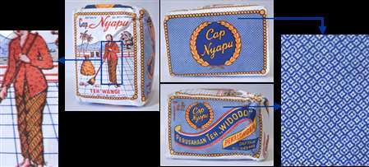
Gambar 4. 19. Penggunaan motif dalam kebaya merah, jarik batik dan pada background dalam visual kemasan teh Cap Nyapu

Pada kebaya merah, motif tiga titik ini menyerupai motif bunga yang jika dilihat dari jarak yang jauh akan tampak seperti titik saja. Motif tiga titik ini merepresentasikan kelopak bunga. Sementara itu, terlihat motif batik pada jarik yang dikenakan oleh perempuan yang sedang menyapu. Motif batik ini merupakan motif batik parang, sebagaimana memiliki ciri sebagai berikut (1) memiliki motif garis diagonal yang sejajar dengan sudut kemiringan 45%, dengan (2) motif seperti huruf S dan seperti senjata parang yang tajam. Efek visual yang dihasilkan dari kedua motif tersebut mengesankan akan detailnya suatu gambar dan mengidentifikasikan suatu budaya tertentu yang akan dipaparkan lebih lanjut pada sub-bab makna visual.
Motif yang ketiga tampak pada sisi kanan dan kiri dalam kemasan teh Cap Nyapu. Motif ini tampak menyerupai motif batik kawung. Jika diamati dari jauh, motif biru tua tersebut akan tampak seperti warna biru muda yang mempunyai titik putih tengah saja. Penggunaan motif tersebut sebagai background memberikan efek visual yang harmonis dan tidak membosankan.

- Hiasan tepi (border)
Dalam visual kemasan teh Cap Nyapu terdapat ilustrasi sebuah border atau hiasan tepigambar yang menjadi tepi batas yang mengelilingi keseluruhan ilustrasi dalam visual kemasan teh Cap Nyapu. Border yang terdapat dalam ilustrasi teh Cap Nyapu digambarkan sebagai lingkaran berwarna kuning yang berjajar dan membentuk garis luar sebagai batas ilustrasi dalam kemasan teh Cap Nyapu. Penggunaan border tersebut memberikan kesan ilustrasi yang penuh dan harmonis dikarenakan menggunakan warna yang memiliki dominasi yang digunakan dalam visual kemasan teh Cap Nyapu, yaitu warna kuning.

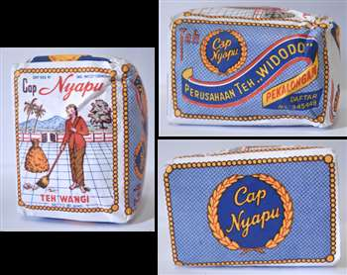
Gambar 4. 21. Penggunaan border dalam visual kemasan teh Cap Nyapu.

      - Komposisi
Komposisi dalam visual kemasan teh Cap Nyapu terdiri dari komponen-komponen sebagai berikut yaitu
- Warna

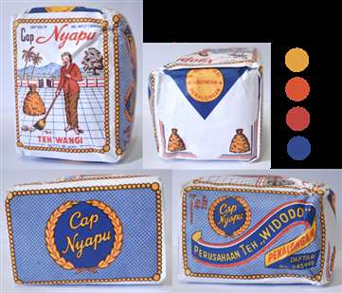
Gambar 4. 22. Dominasi warna merah, orange, kuning dan biru,
serta dua objek berwarna hijau pada visual kemasan teh Cap Nyapu.



Warna merupakan salah satu elemen visual yang berperan sangat penting, karena warna pada sebuah objek visual mempunyai sifat yang langsung tertangkap oleh mata terlebih dahulu dibandingkan dengan unsur-unsur lainnya dalam desain. Warna dapat memberikan kesan dan makna serta efek visual tertentu. Warna biasanya digunakan sebagai simbol pembeda terhadap konten seperti produk, label, kategori, karakteristik tertentu atau juga sebagai representatif dari emosi manusia.
Warna yang digunakan dalam visual kemasan teh Cap Nyapu didominasi oleh perpaduan warna merah, orange, kuning dan biru. Selain itu, terdapat dua objek yang menggunakan warna hijau dan satu objek berwarna coklat. Warna merah mempunyai karakter cepat, kuat, berani, positif, agresif. Warna merah terdapat pada kebaya yang digunakan oleh perempuan dalam kemasan teh cap Nyapu. Warna orange memiliki karakter semangat, yang terdapat pada yang dikenakan prempuan. Warna kuning berkarakter ramah, gembira, riang, cerah, hangat. Warna biru memiliki karakter melankolis, mendalam, sedih, sendu, terdapat pada font dalam visual kemasan teh cap Nyapu.
Warna merah, orange dan kuning masuk dalam kategori warna panas. Disebut warna panas karena merupakan simbol dari api dan musim kemarau. Warna panas memberikan citra visual yang hangat. Warna biru merupakan kategori warna dingin. Disebut warna dingin karena warna-warna dalam kelompok ini merupakan simbol dari hijau dedaunan dan birunya langit dan laut. Warna dingin mempunyai kesan sejuk, damai, alami dan bersahaja.
Warna merah, orange dan kuning terdapat pada tipografi, frame, kebaya, pagar, gabah, pita dan sapu. Sementara warna biru terdapat pada pegunungan, background bermotif, pita, garis lantai dan segitiga pada sisi atas dan bawah desain kemasain teh Cap Nyapu. Warna hijau terdapat pada sawah dan pohon yang berada pada sisi kiri bagian depan visual kemasan teh Cap Nyapu. Warna coklat terdapat pada jarik batik yang dikenakan oleh perempuan yang sedang menyapu.
Perpaduan antara warna panas dan dingin ini, dengan dominasi warna panas memberikan kesan santai dan ‘hangat’ dalam visual kemasan teh cap Nyapu.

      - Tipografi
Dalam sebuah karya desain, tipografi merupakan komponen yang tidak kalah pentingnya dengan komponen visual lainnya. Tipografi dalam desain berfungsi untuk menyampaikan pesan atau informasi. Dalam mengaplikasikan tipografi perlu diperhatikan beberapa hal diantaranya ukuran huruf, penggunaan huruf kapital, penggunaan huruf dekoratif, spasi, tanda baca dan sebagainya untuk disesuaikan dengan konteks pesan atau informasi yang akan disampaikan. Beberapa tipografi yang terdapat dalam visual kemasan teh Caap Nyapu adalah sebagai berikut
- Cap Nyapu

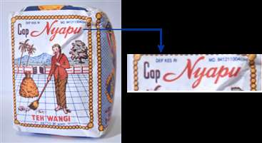
Gambar 4. 23. Tipografi “Cap Nyapu” dalam
visual kemasan teh Cap Nyapu

Pada kalimat “Cap Nyapu” terdapat dua karakter dan jenis huruf yang berbeda. Pada kata “Cap” merupakan kategori huruf sans serif atau tanpa kaki. Sebagaimana huruf sans serif mempunyai ciri sebagai berikut (1) garis melengkung berbentuk square/persegi, (2) terdapat perbedaan kontras yang halus, dan (3) bentuk mendekati penekanan ke arah garis vertikal. Kata “Cap” menggunakan warna hitam dengan rangkap warna merah dibelakangnya jika dilihat secara detail.
Sementara itu, pada kata “Nyapu” merupakan kategori huruf script dengan ciri sebagai berikut (1) menyerupai tulisan tangan (handwriting) dan umumnya terkesan anggun, (2) biasanya huruf script ditulis miring ke kanan, (3) scipt selalu memiliki tebal tipis tulisan yang bervariasi dalam setiap hurufnya. Kata “Nyapu” menggunakan warna merah dan memiliki karakter huruf handwritten. Font ini sangat identik dengan model tulisan tangan latin bergaya klasik. Script digunakan untuk memberikan kesan santai pada desain.

- Teh Wangi

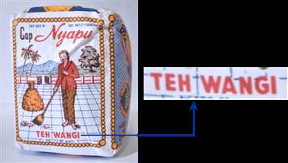
Gambar 4. 24. Tipografi “TEH WANGI”
dalam visual kemasan teh Cap Nyapu

Penulisan “TEH WANGI” terletak pada sisi bawah bagian depan visual kemasan teh Cap Nyapu dengan menggunakan huruf kapital dan berwarna merah. Merupakan tipe huruf sans serif. Penggunaan huruf sans serif memberikan kesan santai dan dinamis, namun dengan perpaduan warna merah dan penggunaan huruf kapital memberikan kesan berani dan tegas.
- Cap Nyapu

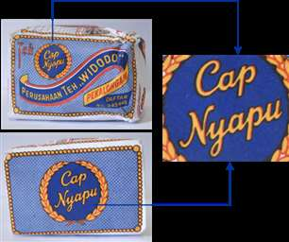
Gambar 4. 25. Tipografi “Cap Nyapu”
dalam visual kemasan teh Cap Nyapu

Penulisan “Cap Nyapu” ini berwarna kuning dan terletak didalam lingkaran biru. Memiliki ciri huruf script yaitu sebagai berikut (1) menyerupai tulisan tangan (handwriting) dan umumnya terkesan anggun, (2) biasanya huruf script ditulis miring ke kanan, (3) scipt selalu memiliki tebal tipis tulisan yang bervariasi dalam setiap hurufnya
- Alamat produksi dan berat bersih

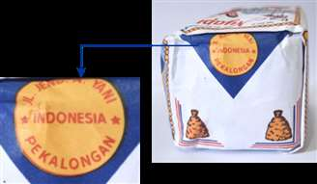
Gambar 4. 26. Tipografi alamat produksi
dalam visual kemasan teh Cap Nyapu

Terdapat alamat produksi yang tertera pada sisi atas dan bawah desain kemasan teh Cap Nyapu. Kedua keterangan tersebut menggunakan jenis huruf sans serif berwarna merah dan terletak didalam dan mengikuti garis lingkaran berwarna kuning. Dilihat dari segi warna, informasi mengenai alamat produksi dan berat bersih memiliki tingkat keterbacaan yang baik. Namun jika dilihat dari style-nya mengikuti garis dalam lingkaran mempunyai kesan estetik namun tidak ringkas untuk dibaca.

- Teh
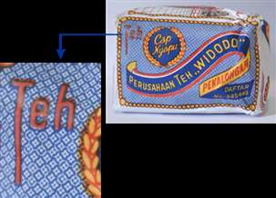
Gambar 4. 27. Tipografi “Teh”
dalam visual kemasan teh Cap Nyapu

Penulisan teh menggunakan huruf serif berwarna merah dengan outline hitam. Huruf “T” memiliki garis yang panjang, memiliki kesan mencolok dan unik.
- Perusahaan Teh Widodo

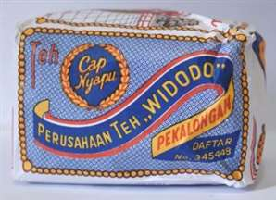
Gambar 4. 28. Tipografi “Perusahaan Teh Widodo”
dalam visual kemasan teh Cap Nyapu

Penulisan “Perusahaan Teh Widodo” memiliki bentuk huruf sans serif dengan penggunaan huruf kapital berwarna kuning. Huruf kapital yang digunakan tampak memiliki perbedaan ukuran dan spasi. Pada kata “perusahaan” ditulis dengan huruf kapital yang saling berhimpitan, kemudian pada kata “teh” memiliki huruf T dengan tiang atau garis lurus yang lebih tinggi dengan spasi yang sedikit renggang. Sementara pada kata “Widodo” berhuruf kapital yang memiliki ukuran huruf paling besar diantara ketiga kata tersebut dan memiliki jarak yang paling renggang. Hal tersebut bisa saja dimaksudkan sebagai perspektif dari visual itu sendiri dimana pada kalimat “perusahaan teh Widodo” ditulis diatas ribbon/pita. Pita merupakan benda yang lentur dan biasanya terbuat dari maerial kain sehingga dalam realita pun, besar kecilnya bentuk huruf yang dicetak diatas pita tergantung pada dekat atau jauhnya pita yang cekung atau cembung terkena angin terhadap pengamat visual tersebut.

      - Ilustrasi
Ilustrasi merupakan visualisasi dari suatu tulisan yang menggunakan teknik skesa, lukisan, fotografi atau teknik seni rupa lainnya yang lebih menekankan hubungan subjek dengan tulisan yang dimaksud. Ilustrasi dapat menjadi media yang tepat dalam menyampaikan isi pesan atau informasi yang ingin disampaikan. Ilustrasi dalam visual kemasan teh Cap Nyapu menggambarkan suasana desa yang asri, terlihat dari pegunungan, sawah dan pepohonan yang rindang. Seorang perempuan mengenakan kebaya merah dengan jarik bermotif batik tengah menyapu remahan gabah disebuah teras yang luas.

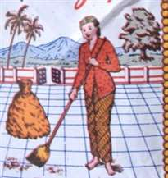
Gambar 4. 29. Ilustrasi dalam visual kemasan teh Cap Nyapu
      - Makna Visual
Setelah memahami visual kemasan teh Cap Nyapu melalui efek visual serta teknik-teknik yang digunakan, kemudian masuk dalam tahap memaknai visual dari gambar yang ditampilkan dalam visual kemasan teh Cap Nyapu, sebagai berikut:
Penggunaan kata “Nyapu” dalam merk teh Cap Nyapu mencerminkan nilai budaya dari istilah nyapu itu sendiri. Nyapu berasal dari bahasa Jawa dari asal kata sapu, dengan kata kerja menyapu yang kurang lebih artinya adalah membersihkan debu atau kotoran yang berada dilantai atau alas tertentu menggunakan alat yang disebut sapu. Istilah nyapu (atau menyapu dalam bahasa Indonesia) khas dengan bahasa Jawa yang kerap kali menghilangkan kata depan me- atau penambahan ny- pada kata kerja atau kata benda tertentu, seperti misalnya nyapu (sapu, menyapu), nyambut (sambut, menyambut), nyekseni (menyaksikan), nyeritani (menceritakan), dan sebagainya.
Kegiatan menyapu pada umumnya dilakukan pada pagi saat masyarakat memulai aktivitasnya ataupun sore hari setelah melaksanakan kegiatannya masing-masing. Lantaran adanya mitos atau disebut pamali dalam masyarakat Jawa apabila menyapu dilakukan pada malam hari, karena jika melakukannya dipercaya akan dapat membuang rezeki yang sudah dikumpulkan dalam satu hari tersebut. Sementara itu, kegiatan menyapu pada zaman dahulu umumnya tidak dilakukan oleh semua golongan stratifikasi sosial dalam budaya masyarakat Jawa. Adapun stratifikasi sosial dalam masyarakat Jawa menurut Koentjananingrat dipaparkan sebagai berikut:
Didalam kenyataan hidup masyarakat orang Jawa, orang masih membeda-bedakan antara orang priyayi dan yang terdiri dari pegawai negeri dan kaum terpelajar dengan orang kebanyakan yang disebut wong cilik, seperti petani-petani, tukang-tukang dan pekerja kasar lainnya. Dalam kerangka susunan masyarakat ini, secara bertingkat yang berdasarkan atas gengsi-gengsi itu, kaum priyayi merupakan lapisan teratas, sedangkan wong cilik menjadi lapisan masyarakat bawah. (Koentjananingrat, dalam Manusia dan Kebudayaan di Indonesia. 2010:344)

Wong cilik diartikan dengan kaum pekerja/proletar yang biasanya menjadi buruh pekerjaan kasar yang berpengaruh pada perbedaan aktivitas sehari-harinya dengan kaum priyayi. Golongan priyayi tidak selayaknya membersihkan rumahnya sendiri pada masa itu. Dari aktivitas menyapu yang menjadi ilustrasi dalam visual kemasan teh Cap Nyapu ini, dapat disimpulkan bahwa perempuan tersebut bukan berasal dari golongan priyayi melainkan menjadi gambaran dari wong cilik.
Berikut ini adalah beberapa dokumentasi perempuan yang mengenakan kebaya dengan jarik bermotif parang.

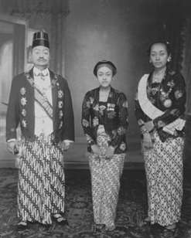
Gambar 4. 31. Sunan Pakubuwono X dan kelauarganya.
(Sumber: superbridezilla.blogspot.com)

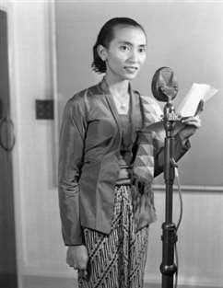
Gambar 4. 32. Moeke Mashoed membawakan acara perempuan
Di radio BBC Siaran Indonesia pada 05/12/1958.
(Sumber: https://twitter.com/BBCIndonesia)

Terdapat beberapa perbedaan yang cukup kentara antara golongan priyai dengan wong cilik atau kaum menengah kebawah saat mengenakan jarik batik bermotif parang. Golongan priyai menggunakan aksesoris maupun perhiasan seperti kalung, anting maupun hiasan di rambut yang digelung/konde. Golongan priyai juga menggunakan atasan yang lebih tebal dan terlihat seperti kain dengan kualias yang lebih baik daripada kebaya yang dikenakan oleh orang biasa. Teh cap Nyapu sendiri diproduksi di Pekalongan, Jawa Tengah, dapat dikatakan wanita pada saat itu dalam kebudayaan Jawa, mengenakan kebaya dan jarik dalam kehidupan sehari-harinya.
Berdasarkan hasil pengamatan di atas, dapat disimpulkan perempuan dalam visual kemasan teh Cap Nyapu merupakan golongan wong cilik, dikarenakan perempuan pada visual kemasan teh Cap Nyapu tidak mengenakan aksesoris atau perhiasan satupun, berbeda dengan golongan priyai/ningrat saat itu yang mengenakan kebaya dengan kain yang lebih tebal dan mengenakan perhiasan dan aksesoris yang merepresentasikan kelas sosialnya.

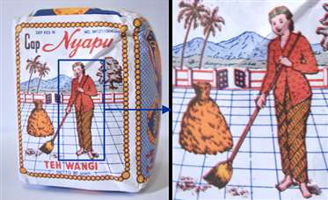
Gambar 4. 34. Sosok perempuan yang tengah menyapu dalam
ilustrasi visual kemasan teh Cap Nyapu.
(Sumber: Dokumentasi Ayu Latifah)

Gaya desain yang digunakan dalam visual kemasan teh Cap Nyapu, adalah gaya Victorian dengan ciri-ciri yaitu (1) Penuturan visual yang ‘didaktik’ dan ‘naratif’, yaitu berusaha menjelaskan dengan selengkap-lengkapnya. (2) Visualiasasi dan pemakaian tipografi serta border atau hiasan pinggir secara penuh, tanpa meninggalkan bidang kosong. (3) Ada anggapan bahwa setiap bidang harus dikuasai dengan cara diisi berbagai unsur grafis. Ketiga ciri tersebut terlihat dalam visual kemasan teh Cap Nyapu yang mendeskripsikan secara visual kegiatan menyapu tersebut dengan latar belakang dan latar tempat yang detail dan naratif. Selain itu, penggunaan border pada tipografi mencerminkan gaya ilustrasi Victorian pada masa tersebut. Berlandaskan ilustrasi dalam visual kemasan teh Cap Nyapu, analisis yang dijabarkan adalah sebagai berikut.
- Figur perempuan yang tengah menyapu menjadi point of interest pada ilustrasi dalam visual kemasan teh Cap Nyapu. Perempuan tersebut tampak mengenakan kebaya berwarna merah yang dipadukan dengan kain jarik. Jarik merupakan kain khas Nusantara yang sangat melekat dalam kehidupan masyarakat Jawa, terutama Jawa Tengah dan Jawa Timur. Jarik adalah sebuah sebutan untuk kain khas Jawa yang mempunyai motif batik dengan berbagai corak.

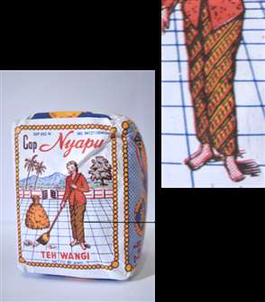
Gambar 4. 35. Jarik bercorak batik parang yang dikenakan oleh perempuan
dalam ilustrasi visual kemasan teh Cap Nyapu.
(Sumber: Dokumentasi Ayu Latifah)

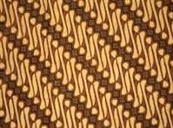
Gambar 4. 36 . Motif batik Parang.
(Sumber: infobatik.id, indonesianbatik.com)

Dilansir oleh Kumparan..com, jarik dalam bahasa Jawa memiliki makna ‘Aja gampang sirik’, atau dalam Bahasa Indonesia berarti jangan mudah iri hati. Ketika memakai jarik, seseorang akan berjalan dengan hati-hati. Perempuan akan terkesan lemah lembut dan berjalan lebih anggun ketika memakai jarik. Namun saat ini, jarik hanya digunakan pada saat hari pernikahan dan acara-acara sakral lainnya. Pada jaman dahulu, masyarakat Jawa biasa menggunakan kain jarik dalam kehidupan sehari-hari, mulai dari dipakai sebagai bawahan, alas tidur bayi, kain untuk menggendong bayi, hingga alas dan kain penutup untuk orang meninggal. Tak hanya itu, perempuan yang baru selesai melahirkan juga dianjurkan untuk memakai jarik agar sikap tubuhnya terjaga dan untuk mempercepat proses pemulihan.
Dulu dan bahkan hingga saat ini, di desa-desa jarik digunakan untuk menutup tubuh dari dada hingga lutut atau betis ketika mereka mandi di sungai. Biasanya jarik itu dalam Bahasa Jawa disebut telesan atau berarti basahan dalam Bahasa Indonesia. Namun di era modern saat ini, fungsi jarik telah banyak mengalami perubahan. Mayoritas penggunaan kain jarik saat ini hanya digunakan sebagai padu padan kebaya saat menghadiri acara pernikahan atau wisuda, yang digunakan sebagai selendang, atau bahkan dijahit ulang untuk dijadikan baju atau rok.
Jarik yang dikenakan oleh perempuan dalam visual kemasan teh Cap Nyapu menggunakan motif batik pada umumnya. Berdasarkan pengamatan visual motif batik pada kain jarik tersebut, tampak sesuai dengan ciri motif batik Parang, yaitu memiliki motif garis diagonal yang sejajar dengan sudut kemiringan 45%, dengan motif seperti huruf S dan seperti ombak laut.
Mengutip sumber dari Informasi Batik Indonesia, motif batik parang merupakan salah satu motif batik tertua di Indonesia. Kata parang beerasal dari Pereng atau lereng atau tebing yang memiliki bentuk garis diagonal. Dalam setiap motif batik biasanya akan terdapat susunan motif yang membentuk seperti huruf S, saling terkait satu dengan lainnya, saling menjalin dan melambangkan sbeuah kesinambungan. Bentuk huruf S tersebut diadaptasi dari bentuk ombak lautan, menggambarrkan semnagat yang tidak pernah padam.
Motif batik parang merupakan batik asli Indonesia yang sudah ada sejak zaman Keraton Maratam Kartasura (Solo). Diciptakan oleh pendiri keratin Mataram, sehingga motif ini menjadi pedoman utama dalam menentukan derajat kebangsaawanan seseorang. Bahkan pada jaman dulu motif parang hanya boleh dikenakan raja dan keturunannya.
Secara filosofis, motif batik Parang memang memiliki kandungan makna yang tinggi. Bahasa simbol yang terkandung didalamnya adalah sebuah pesan bahwa sebagai manusia hendaknya tidak menyerah dalam mengarungi kehidupan, sebagaimana ombak di samudera yang tak pernah lelah untuk bergerak. Bentuk motif parang yang saling berkesinambungan, menggambarkan jalinan hidup yang tidak pernah putus, selalu konsisten dalam upaya untuk memperbaiki diri, memperjuangkan kesejahteraan maupun hubungan antara alam, manusia dengan manusia dan manusia dengan Tuhannya.
- Pegunungan dan pepohonan dan langit biru yang menjadi latar belakang dari ilustrasi perempuan yang tengah menyapu tersebut merepresentasikan suasana siang hari yang asri dan jauh dari hiruk pikuk kota, yang berarti latar tempat dari ilustrasi tersebut adalah disebuah desa yang asri, sejuk dan tentram.

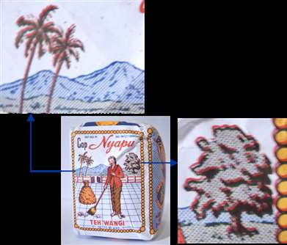
Gambar 4. 37. Ilustrasi pemandangan alam; pegunungan, sawah,
dua pohon kelapa sawit dan pohon yang rimbun.

Desa sebagai tempat kediaman yang tetap pada masyarakat orang Jawa, didaerah pedalaman, adalah suatu wilayah hukum yang sekaligus menjadi pusat pemerintahan tingkat daerah paling rendah. Secara administratif desa langsung berada dibawah kekuasaan pemerintah Kecamatan dan terdiri dari dukuh-dukuh. Tiap-tiap wilayah bagian desa diketuai oleh kepala dukuh. Disini dijumpai sejumlah perumahan penduduk beserta tanah-tanah pekarangannya yang satu sama lain dipisah-pisahkan dengan pagar-pagar bambu atau tumbuh-tumbuhan. (Koentjaraningrat, 2010:331).

- Remahan gabah sebagai subjek yang disapu, terlihat dari adanya buntalan gabah yang masih terikat.

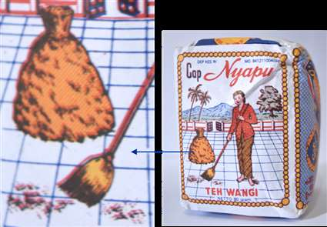
Gambar 4. 38. Ilustrasi gabah yang disapu oleh perempuan
berkebaya merah dan bermotif jarik batikpada visual kemasan teh Cap Nyapu

Pada masa lalu padi yang telah dipotong dari tangkainya umumnya lalu diikat menjadi satu. Besarnya diameter ikatan umumnya segenggaman tangan orang dewasa. Ikatan-ikatan padi ini kemudian diusung dan dijemur di atas kepang atau tikar. Jika sudah kering lantas disusun bertumpuk sehingga membentuk gundukan-gundukan seperti gunung kecil. Tumpukan padi demikian ini umumnya disimpan di dalam tempat yang dinamakan lumbung. Ada pula yang disimpan dalam ruang-ruang terbuka namun beratap rapat. Jika akan dijadikan padi orang tinggal mengambil ikatan-ikatan itu, mengilesnya (merontokkan dengan diinjak-injak dengan gerakan setengah memutar).

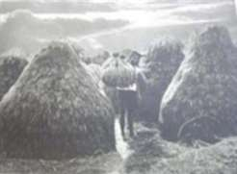
Gambar 4. 39. Menyimpan padi tempo dulu.
(Sumber: https://ceritanurmanadi.wordpress.com/2012/10/02/menyimpan-padi-tempo-dulu/)

Gambar di atas menuggambarkan wujud tumpukan padi di masa lalu yang di zaman sekarang sudah sangat sulit ditemukan lagi. Penyimpanan padi yang dilakukan di zaman sekarang hampir selalu dalam bentuk gabah kering yang telah dirontokkan dari tangkainya. Lebih praktis, efisien, tidak menyita ruang dan lebih mudah dalam pemrosesan menjadi beras.
- Teras yang luas dengan pagar yang terbuka sebagai latar tempat pada ilustrasi teh cap Nyapu.
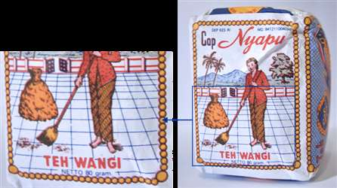
Gambar 4. 40. Ilustrasi teras yang luas dalam visual kemasan teh Cap Nyapu

Teras tersebut menunjukkan sebuah rumah yang cukup besar karena mempunyai teras yang luas. Rumah dapat menunjukkan kelas sosial tertentu. Seperti yang dipaparkan oleh Kartodirdjo, rumah-rumah prriyayi tinggi berukuran besar, dibuat dari batu, seperti halnya rumah-rumah pegawai menengah dan pegawai tinggi, sedang pegawai-pegawai rendahan bertempat tinggal dirumah-rumah kayu, dan penduduk desa di rumah-rumah bambu. (Kartodirdjo, 1999:215). Ilustrasi teras dalam visual kemasan teh Cap Nyapu digambarkan tidak berwarna dan hanya menggunakan warna biru pada outline/garis-luarnya.

Kesimpulan
Dari hasil penelitian yang ada pada bab sebelumnya maka terdapat beberapa aspek yang didapati yaitu yang pertama ialah aspek material dan yang kedua aspek formal. Aspek material berkaitan dengan desain dan karakter desain yang ada pada label kemasan teh Cap Nyapu. Sedangkan dari segi formal ialah bagaimana konten atau maknaa dalam visual kemasan teh Cap Nyapu itu ditampilkan. Tipografi pada sampel banyak menggunakan jenis script atau menyerupai tulisan tangan yang mengesankan keanggunan dan informal. Ilustrasi yang terdapat dalam kemasan teh Cap Nyapu banyak menggunakan teknik manual.
Dalam visual kemasan teh Cap Nyapu, menggunakan dominasi perpaduan warna merah, orange dan kuning merupakan kategori warna panas, yang mengesankan citra visual citra visual yang hangat. Sementara warna biru merupakan kategori warna dingin yang mempunyai kesan sejuk, damai, alami dan bersahaja. Adapun dalam visual kemasan teh Cap Nyapu dominasi warna panas dan dingin ini terlihat seimbang dan harmonis, dengan adanya ilustrasi yang didominasi warna panas namun diseimbangkan dengan background bermotif yang berwarna biru.
Penggunaan frame berwarna kuning dengan bentuk lingkaran yang mengelilingi ilustrasi dalam visual kemasan teh Cap nyapu dan tipografi berupa tulisan yang ditulis latin pada merk produk menonjolkan gaya Victorian, seperti yang disebutkan memiliki ciri-ciri sebagai berikut (1) Ilustrasi secara realisme dan sentimental serta mengutamakan keindahan, yang digambarkan melalui pemandangan alam sebagai latar belakang dalam ilustrasi visual kemasan teh Cap Nyapu (2) Penggambaran karakter perempuan yang berbadan subur, yang jelas terlihat dalam objek orang yang menyapu dalam ilustrasi pada kemasan teh Cap Nyapu (3) Framing berupa ornamen-ornamen, dalam hal ini frame berupa lingkaran berwarna kuning dengan outline hitam. (4) Banyak ditemui karya-karya yang sifatnya simetris, yang terlihat dalam ilustrasi teras dengan outline biru yang simetris dan ilustrasi pagar berwarna merah (5) Tipografi dengan menggunakan fonts jenis script mendominasi visual kemasan teh cap Nyapu (5) Penggunaan warna warna merah, kuning, jingga dan biru menerapkan realitas dalam ilustrasi tersebut. Misalnya penggunaan warna biru dalam ilustrasi gunung dan warna hijau untuk ilustrasi sawah dan rimbunnya pohon.
Ilustrasi dalam visual kemasan teh Cap Nyapu, lekat dengan kebudayan Jawa dilihat dari penggunaan nama merk itu sendiri, kebaya merah dan jarik bermotif batik parang yang digunakan oleh perempuan yang tengah menyapu, serta penggunaan kata ‘perusahaan teh Widodo Pekalongan, yang mana Pekalongan terletak di Jawa Tengah. Penggunaan gabah yang diikat dan busana yang dikenakan perempuan yang tengah menyapu dapat menunjukkan tren kala itu, dimana perempuan masih mengenakan kebaya dan batik dalam kehidupan sehari-hari yaitu masa kolonialisme. Dapat disimpulkan perempuan dalam visual kemasan teh Cap Nyapu merupakan golongan wong cilik, dikarenakan perempuan pada visual kemasan teh Cap Nyapu tidak mengenakan aksesoris atau perhiasan satupun, berbeda dengan golongan priyai/ningrat saat itu yang mengenakan kebaya dengan kain yang lebih tebal dan mengenakan perhiasan dan aksesoris yang merepresentasikan kelas sosialnya.

Saran
Saran dari penulis ialah diharapkan adanya penelitian serupa mengenai visual kemasan teh tubruk lokal yang mengambil sampel teh lokal lainnya sebagai sarana apresiasi terhadap karya desain dan produk lokal, dengan pendekatan sosio-historis atau latar belakang lainnya. Sehingga dapat menjadi wacana bahwa sejarah nasional berpengaruh besar dan membentuk kebudayaan saat ini.

DAFTAR PUSTAKA

Buku
Aaker, David. 2015. Aaker on Branding. Jakarta: Gramedia

Anggraini S., Lia dan Kirana Nathalia. 2014. Desain Komunikasi Visual; Dasar-Dasar. Panduan untuk Pemula. Bandung : Nuansa Cendekia.

Anggraini S., Lia dan Kirana Nathalia. 2014. Desain Komunikasi Visual; Dasar-Dasar. Panduan untuk Pemula. Bandung : Nuansa Cendekia.

Drs. Mardalis. 2004. Metode Penelitian. Jakarta: Bumi Aksara.

Ida, Rachmah. 2011. Metode Penelitian Kajian Media dan Budaya. Surabaya: Airlangga University Press.

Julianti, Sri. 2014. The Art of Packaging. Jakarta: PT. Gramedia Pustaka Utama.

Kartodirdjo, Sartono. Pengantar Sejarah Indonesia Baru: Sejarah Pergerakan Nasional Dari Kolonialisme Sampai Nasionalisme. 1999. Jakarta: PT. Gramedia Pustaka Utama.

Klimchuk, Marianne Rosner dan Sandra, A. Krasovec. 2006. Desain Kemasan Perencanaan Merk Produk yang Berhasil Mulai dari Konsep sampai Penjualan. Jakarta: Erlangga.

Koentjaraningrat. 2010. Manusia dan Kebudayaan di Indonesia. Jakarta: Djambatan.

Maharsi, Indiria. 2016. Ilustrasi. Yogyakarta: Badan Penerbit ISI Yogyakarta.

Sugiyono. 2013. Metode Penelitian Kuantitatif Kualitatif dan R&D. Bandung: Alfabeta.

Riyanto, Bedjo. 2000. Iklan Surat Kabar, dan Perubahan Masyarakat di Jawa Masa Kolonial 1870-1915. Yogyakarta : Penerbit Terawang.

Sachari, Agus. 2002. Sosiologi Desain. Bandung: Penerbit ITB.

Sachari, Agus. 2007. Budaya Visual Indonesia. Jakarta: Erlangga.

Sanyoto, Sadjiman Ebdi. 2010. Nirmana Elemen-Elemen Seni dan Desain. Yogyakarta: Jalasutra.

Sihombing, Danton. 2001. Tipografi dalam Desain Grafis. Jakarta: Gramedia.

Sunarto, Wagiono. 2013. Gaya Desain Tinjauan Sejarah. Jakarta: PascaIKJ.

Supriyono, Rachmat. (2010). Desain Komunikasi Visual. Yogyakarta. Andi.

Walker, John. A. 2010. Desain, Sejarah, Budaya. Yogyakarta: Jalasutra.

Wirya, Iwan. 1999. Kemasan yang Menjual. Jakarta: PT. Gramedia Pustaka Utama

Webtografi
Agmasari, Silvita. Kompas.com. "Budaya Cokelat di Indonesia, dari Mana Asalnya?", https://travel.kompas.com/read/2019/02/14/154632827/budaya-cokelat-di-indonesia-dari-mana-asalnya?page=all. Diakses pada 31 Mei 2018. Pukul 06:37 WIB.

Ihsan, Nurman. https://ceritanurmanadi.wordpress.com/2012/10/02/menyimpan-padi-tempo-dulu/ diakses pada 31 Mei 2018. Pukul 21:05 WIB.

https://kumparan.com/@kumparanstyle/mengenal-jarik-salah-satu-jenis-kain-indonesia-dari-tanah-jawa-1534589383979514824 Mengenal Jarik, Salah Satu Jenis Kain Indonesia dari Tanah Jawa. diakses pada 28 Mei 2019, pukul 05:52 WIB.

Motif Batik Indonesia https://infobatik.id/motif-batik-parang-ini-makna-dan-jenisnya/ diakses pada 29 Mei 2019. Pukul 08:08 WIB.

http://www.food-info.net/id/products/tea/history.htm
https://graphicmama.com/blog/types-of-illustration/
http://www.wacana.co/2016/09/gaya-indies-desain-grafis-indonesia-tempo-doeloe/
http://studiokemasan.blogspot.com/2013/06/makna-dalam-sebuah-kemasan.html
Tafoya, Renee Claire. Graphic Design History https://visualartsdepartment.wordpress.com/deco/ diakses pada 25 Mei 2018 pukul 07:28 WIB.

